附件：
一、高职院校发展战略数据库
《高职院校发展战略知识库》通过汇聚国内外职教发展规划、发展路径、国家建设要求及优秀办学经验等知识资源，打造职业教育创新发展智库平台，成果示范与经验交流平台，为职业院校、职教研究机构、政府管理部门等提供战略制定、战略实施和管理决策知识服务。数据库功能丰富，涵盖职业教育政策研究、洞察行业产业发展趋势、高职院校战略管理参谋、“双高”建设任务分解与落实、国内名校建设经验传授、海外职业教育参考借鉴、专家智囊建言献策，特色资源全文下载、视频在线直播与回看，为科研提供精准知识服务。
1、访问方式：https://zk.cnki.net/
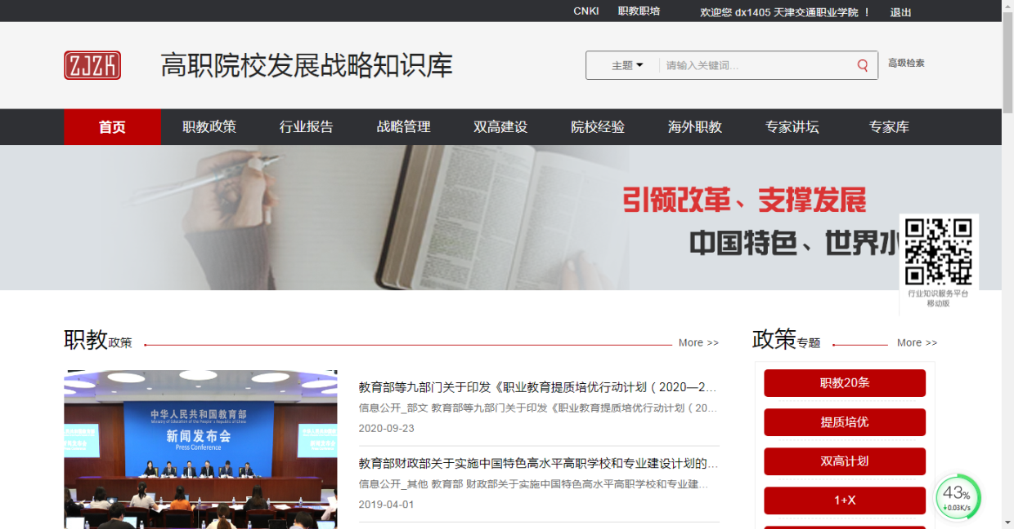
2、登录方式：
（1）IP登录：校园内连接网线电脑免登录使用。
（2）漫游账号登录：各部门固定漫游账号，如不知者可向图书馆许雅玫老师咨询13512891405。
3、试用期限：2020年12月9日—2021年4月1日。
二、高职院校科研成果统计分析数据库
《高职院校科研成果统计分析数据库》全面统计了全国1417所高职院校及其47万余名学者2006年至今的科研成果数据，从科研成果数量与影响力两个维度反映高职院校科研发展现状。利用科研成果大数据发掘学院的优势专业，为学院制定发展战略、优化专业布局提供决策支持。统计源包括CNKI收录全部期刊、中华医学会期刊、WoS期刊论文、CNKI收录的国内重要会议文献、WoS会议论文、CNKI代理的国家专利局专利数据、各级基金项目、奖励等，涵盖了高职院校的主要科研成果类型。数据库可提供全国概览数据、院校间对比数据、本院历年趋势数据、学者成果统计数据等，多层级、多维度全面展现学院科研水平、专业优势、院校发展差异等，满足高职院校的管理与决策需求。
1、访问方式：https://vsad.cnki.net/
（1）ip段内用户点击“ip登录”，ip段外用户输入用户名密码登录。
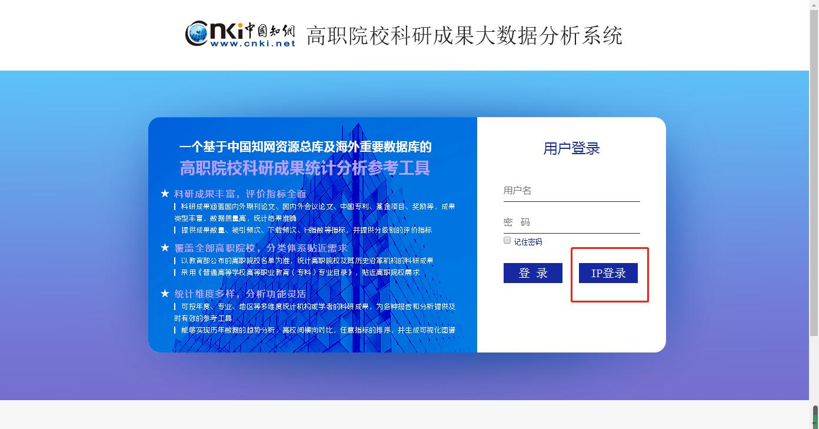
（2）任意输入一所高职院校进行检索，以“天津交通职业学院”为例，可获得该校多维度科研成果分析结果。
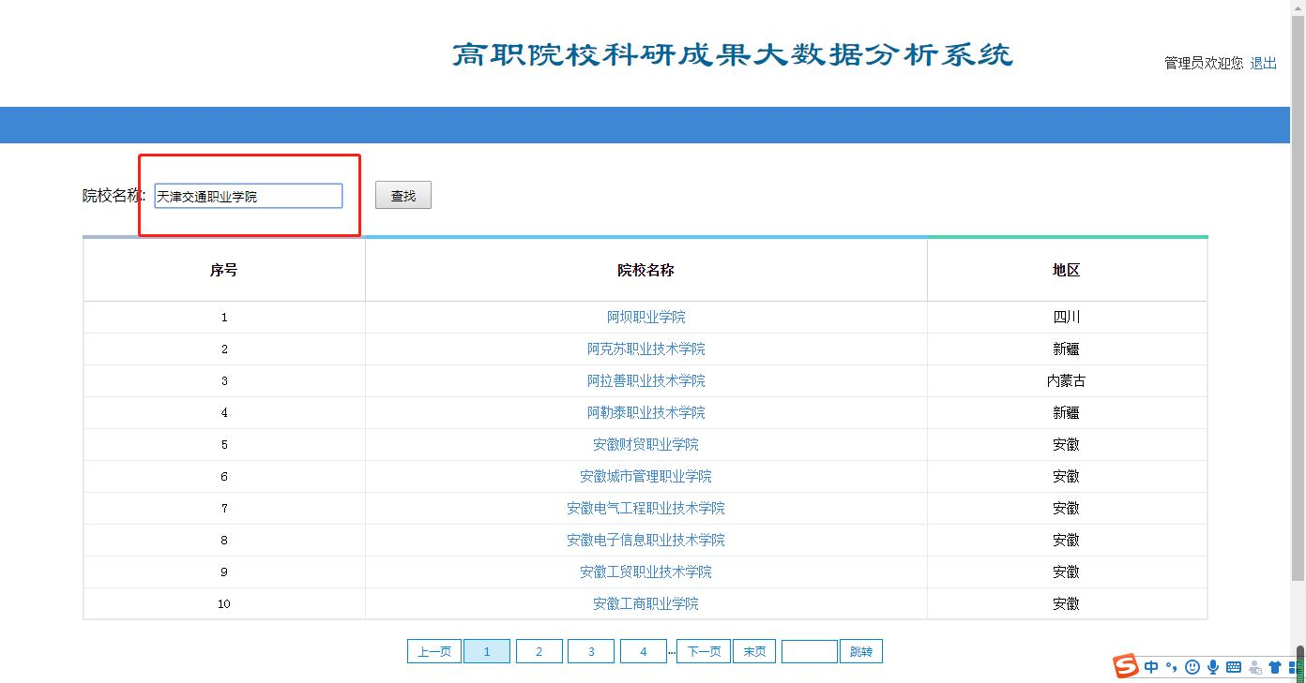

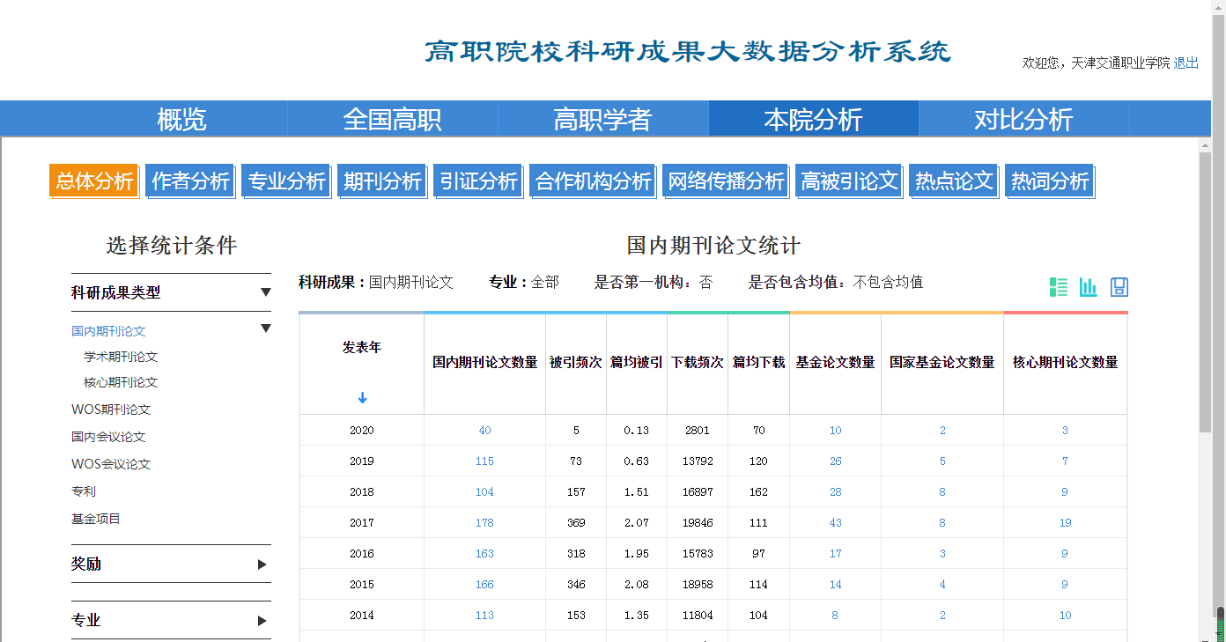
2、登录方式：
（1）IP登录：校园内连接网线电脑免登录使用。
（2）漫游账号登录：各部门固定漫游账号，如不知者可向图书馆许雅玫老师咨询13512891405。
3、试用期限：2020年12月9日—2021年4月1日。
三、专业群知识服务平台
《专业群知识服务平台》是中国知网教育本部面向职业院校的专业课教学、职业技能教学、技术技能创新、专业群建设等需求开发的可适度个性化的知识服务平台。平台贴近实践，符合职业教育以就业为导向的需求，能够提供技能点案例、技能链案例、教学案例等，重点考虑生产和应用一线的企业工作人员生产的知识，同构校企知识体系，解决理论和实际脱节问题。资源丰富，除学术资源外，还涵盖各类教学资源和企业资源，支持学校的教学、应用技术研发、技术技能创新等业务。平台还可根据用户的情况和偏好进行一定程度的个性化，满足院校建设特色专业群的需求。
1、访问方式：
（1）汽车专业群知识服务平台：https://qiche.cnki.net/
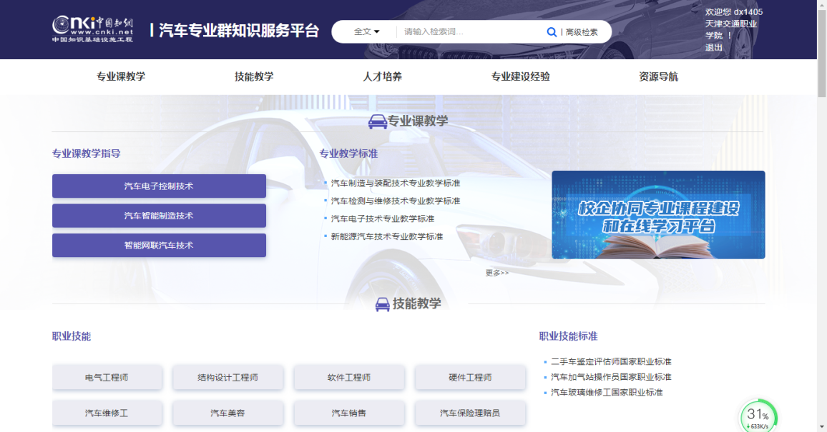
（2）轨道交通专业群知识服务平台：https://rail.cnki.net/

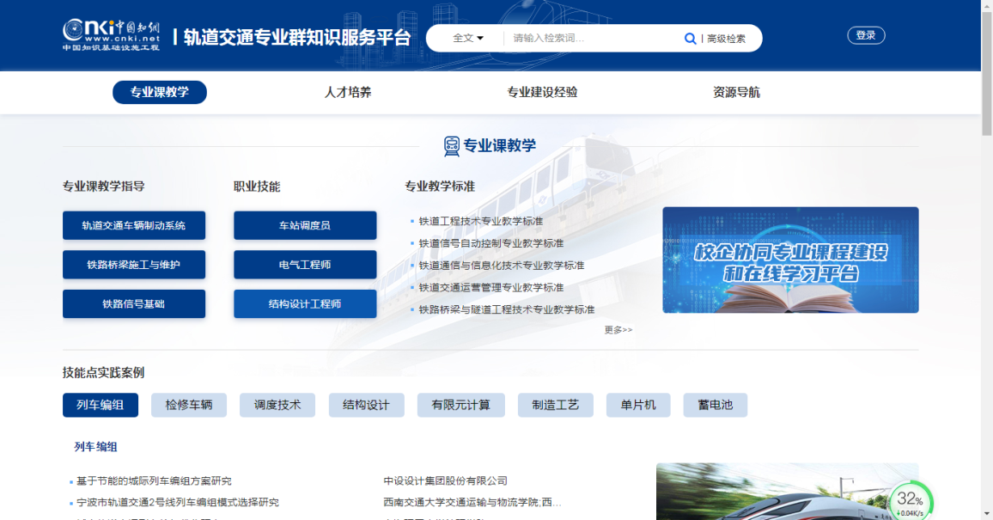
（3）财经商贸专业群知识服务平台：https://cjsm.cnki.net/
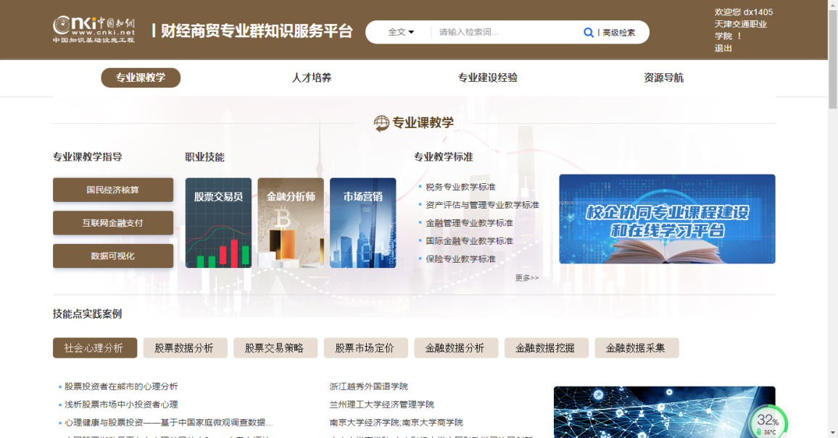
（4）旅游专业群知识服务平台：https://lvyou.cnki.net/
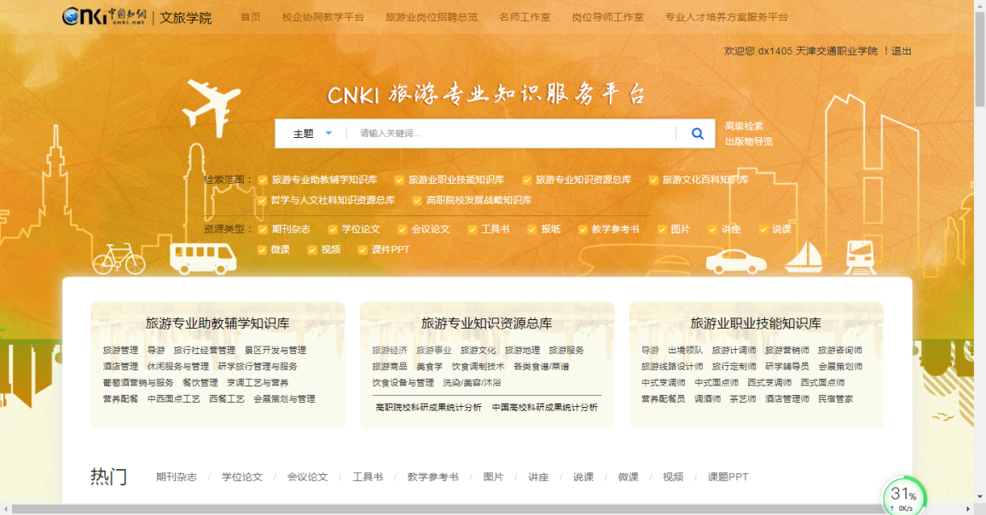
（5）电子信息专业群知识服务平台：https://dzxx.cnki.net/
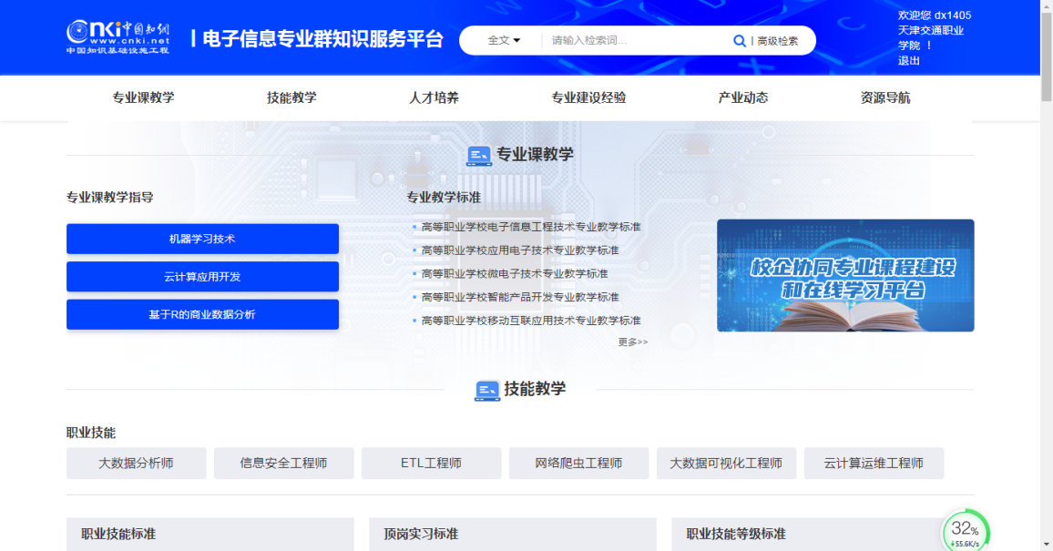
2、登录方式：
（1）IP登录：校园内连接网线电脑免登录使用。
（2）漫游账号登录：各部门固定漫游账号，如不知者可向图书馆许雅玫老师咨询13512891405。
3、试用期限：2020年12月9日—2021年4月1日。
四、中国图书全文数据库——心可书馆
《中国图书全文数据库（心可书馆）》WBFD主要基于中国知网海量数字资源，运用知识关联、智能处理、大数据分析等先进技术，针对数字图书的特点与应用需求，设计开发的数字化图书出版与发行平台，是为读者提供选书购书的个人数字阅读平台。主要功能包括检索选书、导航选书、多维度筛选、同类图书对比、图书阅读及购买等。收录自1949年至今的图书，已收录精品专业类图书万余种，以学术专著为主，遴选范围是新中国成立以来国内出版机构正式出版，且被CNKI收录的学术文献（期刊论文、博硕士论文、会议论文）引用的学术专著，包含著、编著和译著等学术图书。
1、访问方式：https://thinker.cnki.net/bookstore
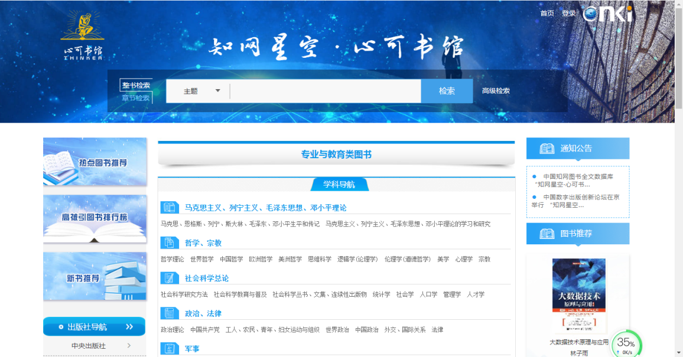
2、登录方式：
（1）IP登录：校园内连接网线电脑免登录使用.
（2）漫游账号登录：各部门固定漫游账号，如不知者可向图书馆许雅玫老师咨询13512891405。
3、试用期限：2020年12月9日—2021年4月1日。
五、畅想之星电子书
《畅想之星电子书》由畅想之星联合出版社倾力打造，目前已经入驻出版社和文化公司达到400余家，电子书数量60万余种。其中，中文电子书30万余种，古籍电子书10万余种，民国电子书8万余种。其中中文电子书近五年出版的已达50%以上，近三年出版的已达30%以上。读者可根据自己的需求，通过网页PC端选择在线阅读或下载。
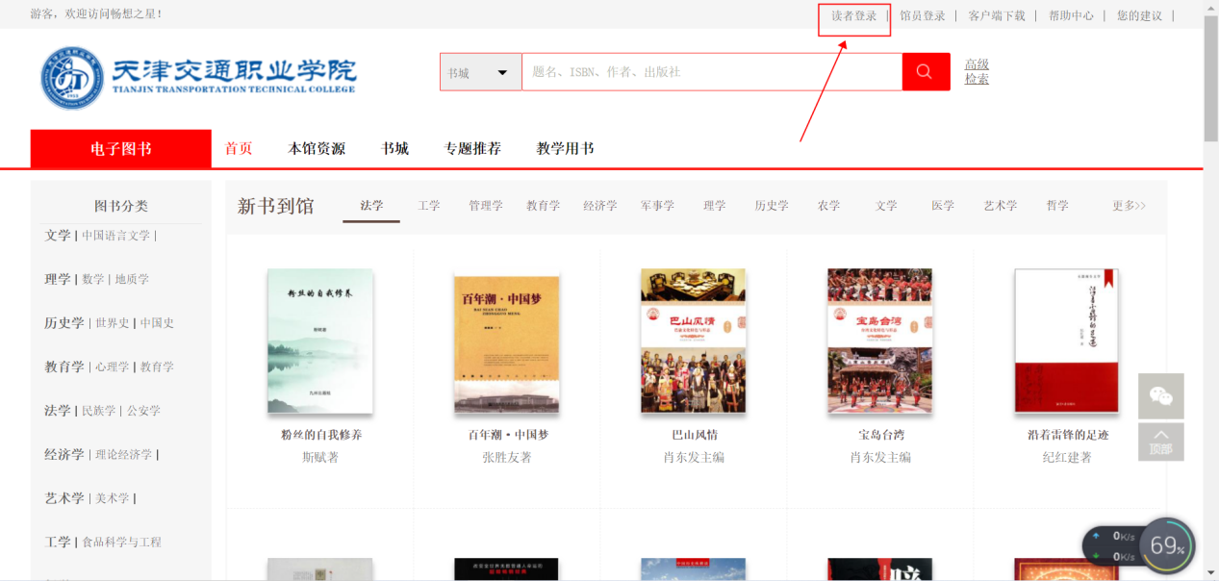
1、访问方式：http://www.cxstar.com/tjjtzyxy.htm
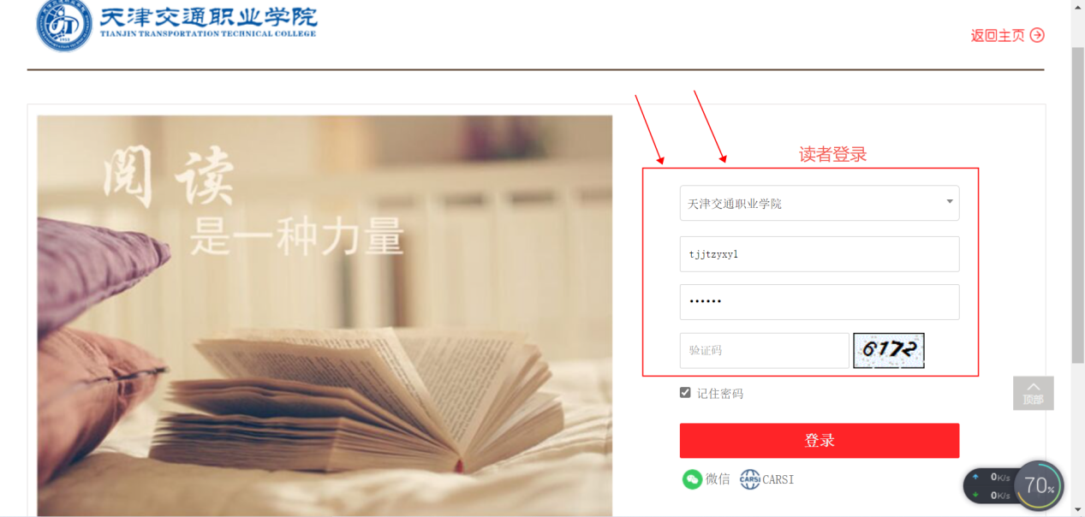
2、登录方式：账号tjjtzyxy1，密码123456。
3、试用期限：2020年12月9日—2021年6月9日。
4、荐购方法：进入首页“本馆资源”栏可以使用本馆已购及免费的2000册电子书。其他栏目仅限试读前10页，试读部分读者可按需选择荐购，推荐图书馆购买未购书籍。鉴于本数据库为试用数据库，故本馆只统计后台荐购量，仅作为下一年度是否购买该数据库的依据。另外，后台会将收集到的荐购建议作为今后采购纸质图书和选购电子图书的依据进行采纳，最大限度的满足读者需求。具体荐购方式如下：
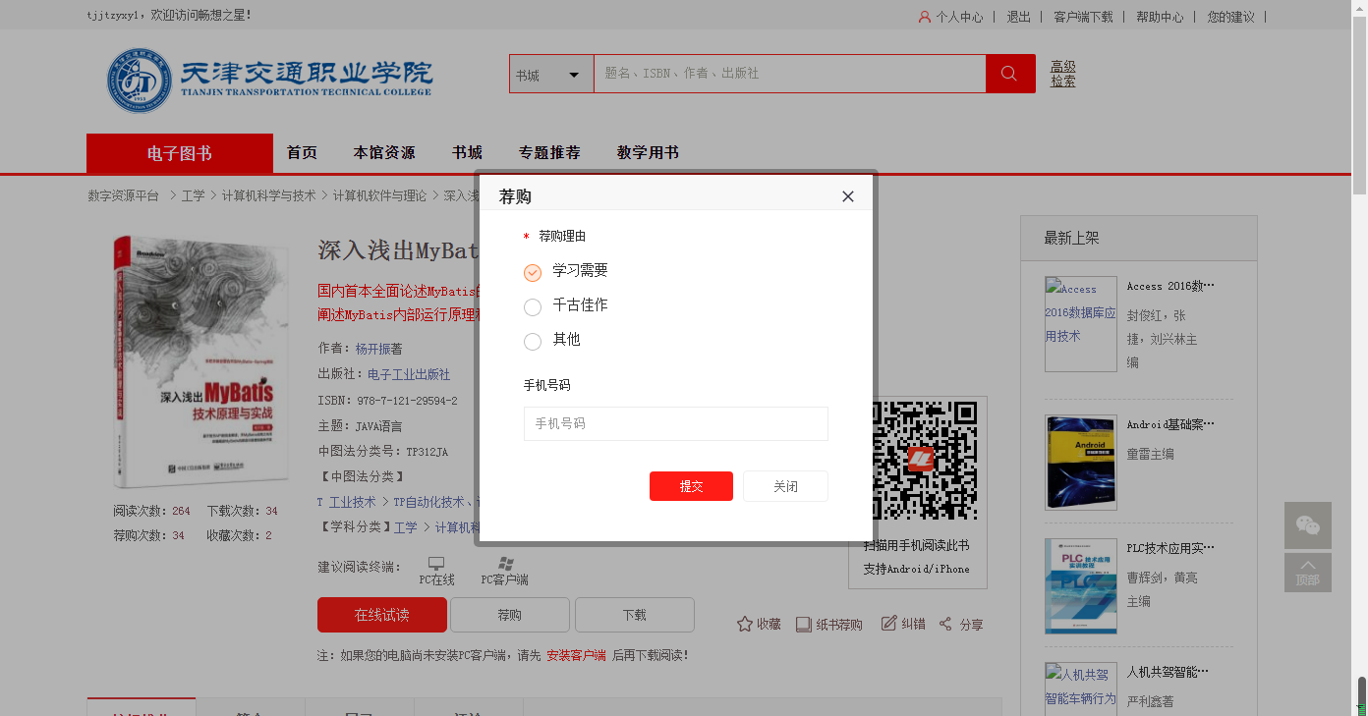
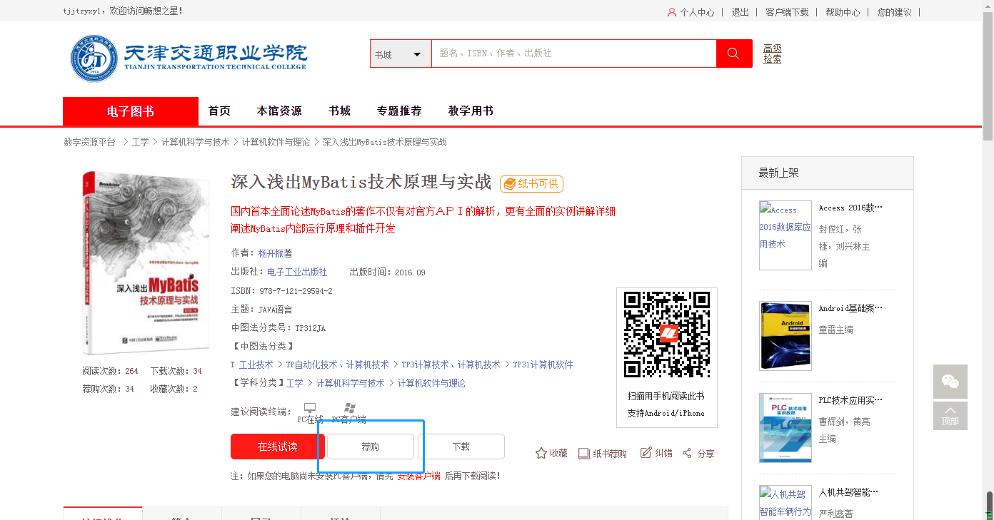
1、点击“荐购”，并留下联系电话（非必填）。
2、荐购完之后，读者可以在自己的“个人中心”查看自己的荐购电子书状态。
